MEMORIA PRÁCTICA 1

Ejercicio 4:

a)

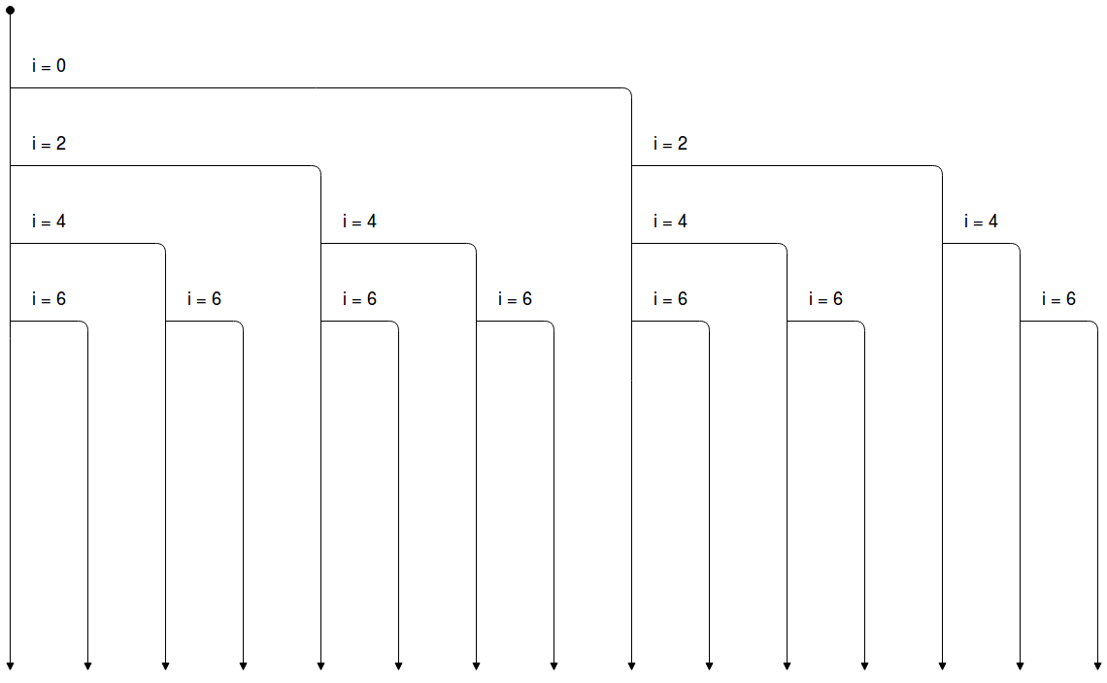
En este caso, con el código que se nos da, cada vez que en el bucle se llega a un número par, los procesos crean un hijo mediante un fork() y asi sucesivamente hasta que llega a i = 6, que el bucle acaba. Según el procedimiento del código, en este caso todos los procesos se quedan huerfanos cuando el padre sale del bucle, puesto que en ningún momento del código se realiza ningún wait que espere a los demas procesos.

b)

En el caso b sin embargo, no todos los procesos se quedan hyerfanos porque el codigo tiene un wait que hace que cada proceso espere al primero de sus hijos. De todos modos como muchos de los procesos tienen mas de un hijo, seguirá habiendo muchos procesos que quedaran huerfanos.

Ejercicio 5

a)
En primer lugar cambiamos la condicion del if poniendo != en lugar de ==, como se nos pedía en el enunciado. Mediante un if comprobamos si el proceso es padre o no, y, si lo es, realizamos un wait para que espere a que su hijo acabe y, una vez su hijo ha acabado, hacemos que el padre salga del bucle para evitar crear mas hijos.

b)

En primer lugar cambiamos la condicion del if poniendo != en lugar de ==, como se nos pedía en el enunciado. Tras esto modificamos el código haciendo que , antes de hacer el fork, se comprueba que el pid guardadono es 0, de forma que solo el padre pueda crear nuevos procesos.

En el caso de que el proceso sea el padre, hacemos que espere a que su hijo acabe mediante un wait,
y, una vez su hijo ha acabado, continuamos con el bucle.

Ejercicio 6:

Una vez que el proceso hijo ha capturado el texto y ha acabado, intentamos imprimir en el proceso padre el texto que el proceso hijo ha guardado en el struct, sin embargo no obtenemos nada.
Usando valgrind, probamos a liberar la memoria en el if del proceso padre unicamente, (pid > 0) en el if del proceso hijo unicamente (pid==0), o en el main, antes del exit(EXIT_SUCCESS), y podemos ver asi que la unica forma de no perder memoria es libernadola fuera de los condicionales, antes del exit, o bien dentro de los dos condicionales, de forma que se libere la memoria tanto en el padre como en el hijo.

Esto se debe a que al llamar a fork, se crea una copia exacta e independiente del proceso que estamos ejecutando, con las variables incluidas. Por tanto, el hijo y el padre estan accediendo a posiciones de memoria distintas. Esto es lo que nos permite, como se ve en el fichero Ejercicio6_dem, acceder a una copia de la informacion que el padre ha guardado en el struct antes de crear el hijo.

Ejercicio 8:

Para facilitar la tarea pedida en este ejercicio decidimos crear una función distinta para cada uno de los exec (execl, execv…). Además, en los casos en los que hay que introucir el path puesto que la función no lo da automáticamente (execl y execv) tuvimos que usar 2 paths distintos /bin/ y /usr/bin/ para evitar errores por la localización de los comandos que se nos pedía ejecutar.

Ejercicio9:

En primer lugar creamos las funciones para llevar a cabo las operciones requeridas. Tras esto, en el main inicializamos 8 pipes, 2 para cada uno de los hijos de modo que la comunicación de cada uno de ellos con el padre sea bidireccional. Tras esto pedimos los 2 operandos por pantalla y hacemos que el proceso padre escriba en 4 pipes (uno por cada proceso hijo) los 2 operandos. Luego vamos comprobando el pid de los distintos procesos de modo que cada uno de ellos realice una de las operaciones y escriba el resultado en el pipe correspondiente. Por último hacemos que el padre lea los resultados de las 4 pipes en las que escribieron los hijos y los imprima por pantalla.

Ejercicio12:

Se obtiene un mejor rendimiento con el programa de los hilos puesto que estos no tienen que incializar bloque de control de proces ni copiar todas las variables del proceso padre, por lo que tardan considerablemente menos en su ejecución. Sin embargo, en este programa en concreto, aunque se ve que son más rápidos, la diferencia no es excesivamente apreciable a no se que se ponga un N muy grande.

Ejercicio13:

La forma de compartir información entre hilos es empleando variables globales tal como hemos realizado en el Ejercicio13b.c entregado.

